

Découverte d’Angular

Projet ARCHITECTURES LOGICIELLES ET QUALITE

Willy Marchais et Jaël Vavasseur | TP ALQ | 06/04/2020

Enseignant : David Hill

Table des matières

Introduction 2

Angular 3

Installation et prise en main 3

Dashboard 4

Map 5

List of Countries, List of Disciplines List of Games 6

Conclusion 8

# Introduction

Ce projet consiste à la réalisation d’un tableau de bord Business Intelligence en binôme en suivant les étapes usuelles de gestion de projet. Notre tableau de bord traitera des données concernant les médailles obtenues aux jeux olympiques par pays, édition et discipline.

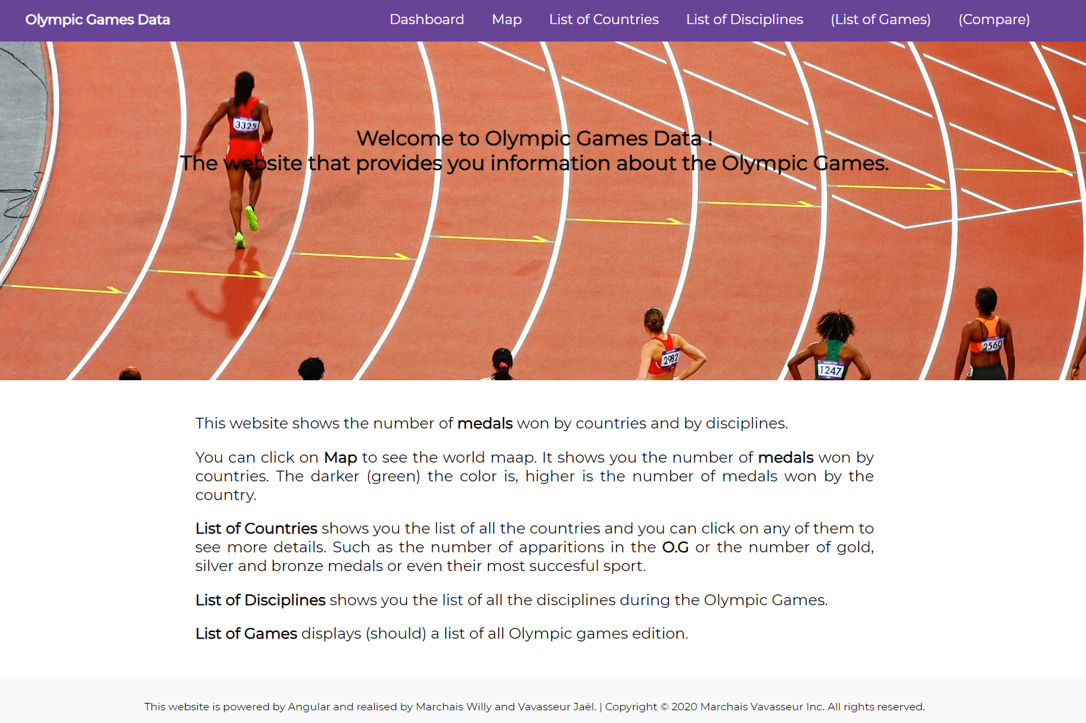Première page du site :

# Angular

## Installation et prise en main

Installation d’Angular.

Prise en main d’Angular. Quelques screens de notre première réalisation en suivant le guide de démarrage sur le site Angular.

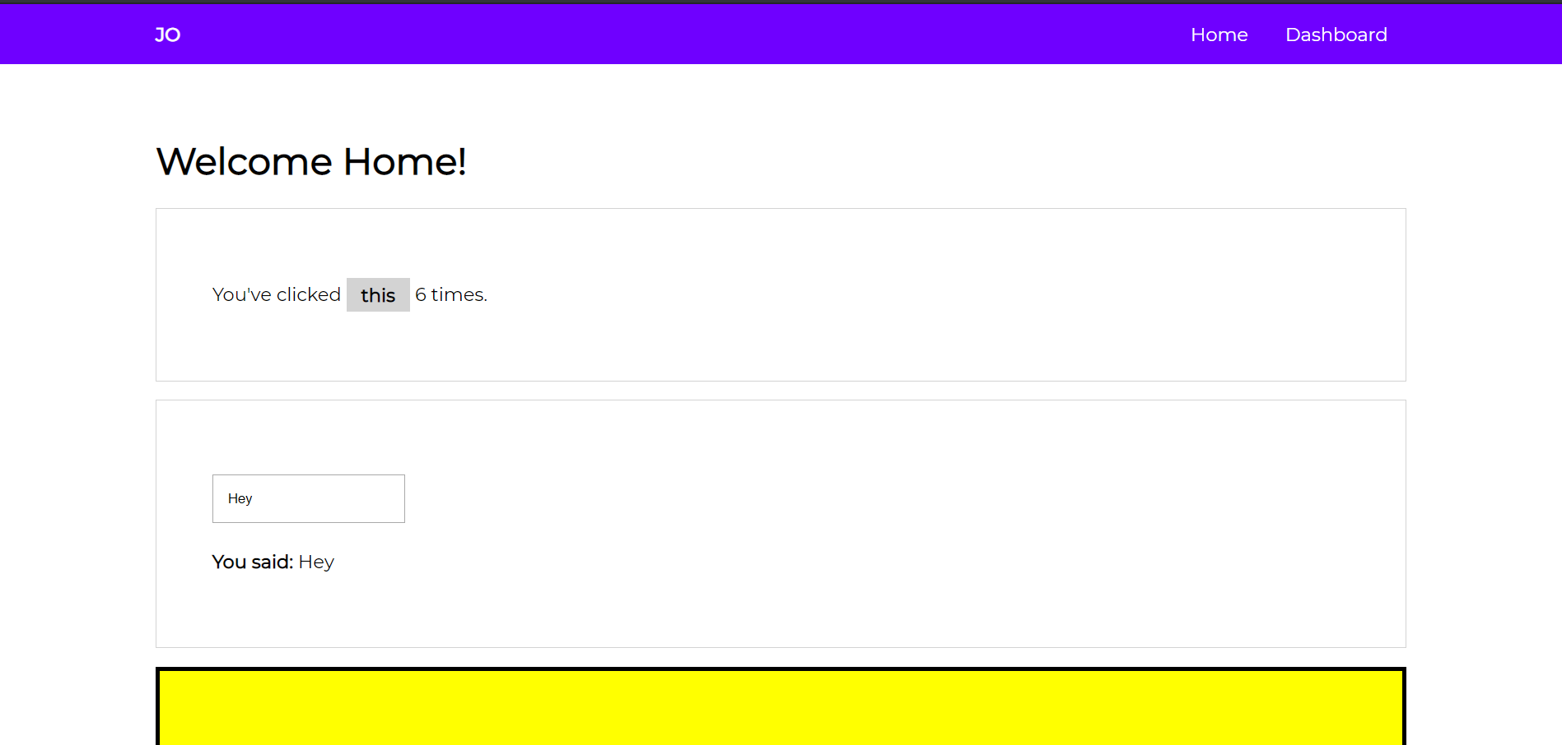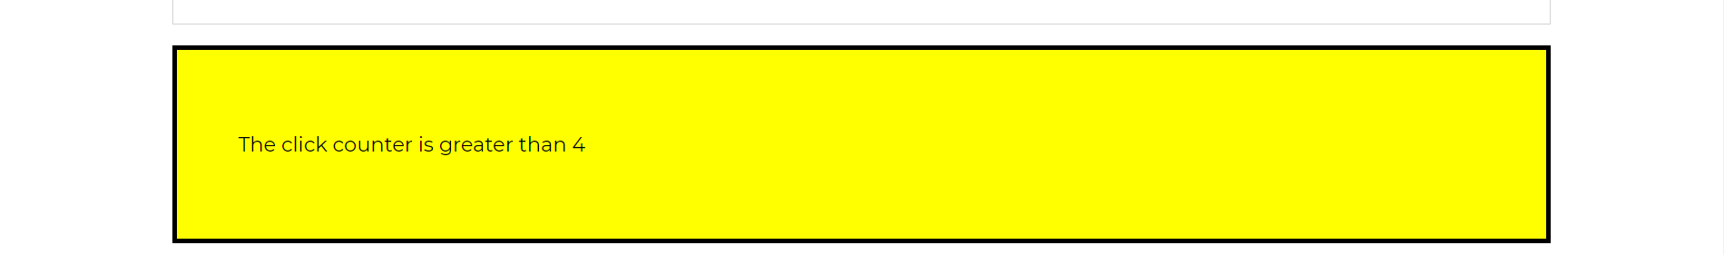

# Dashboard

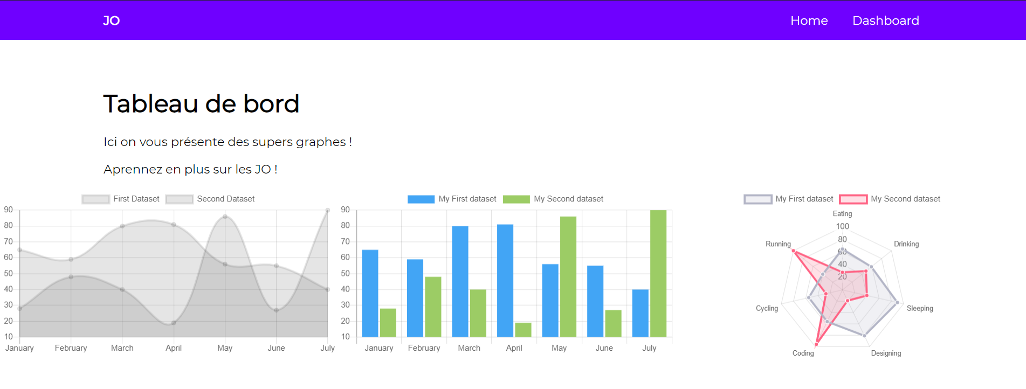Réalisation de l’interface du tableau de bord, implémentation des différents graphiques dans le projet.

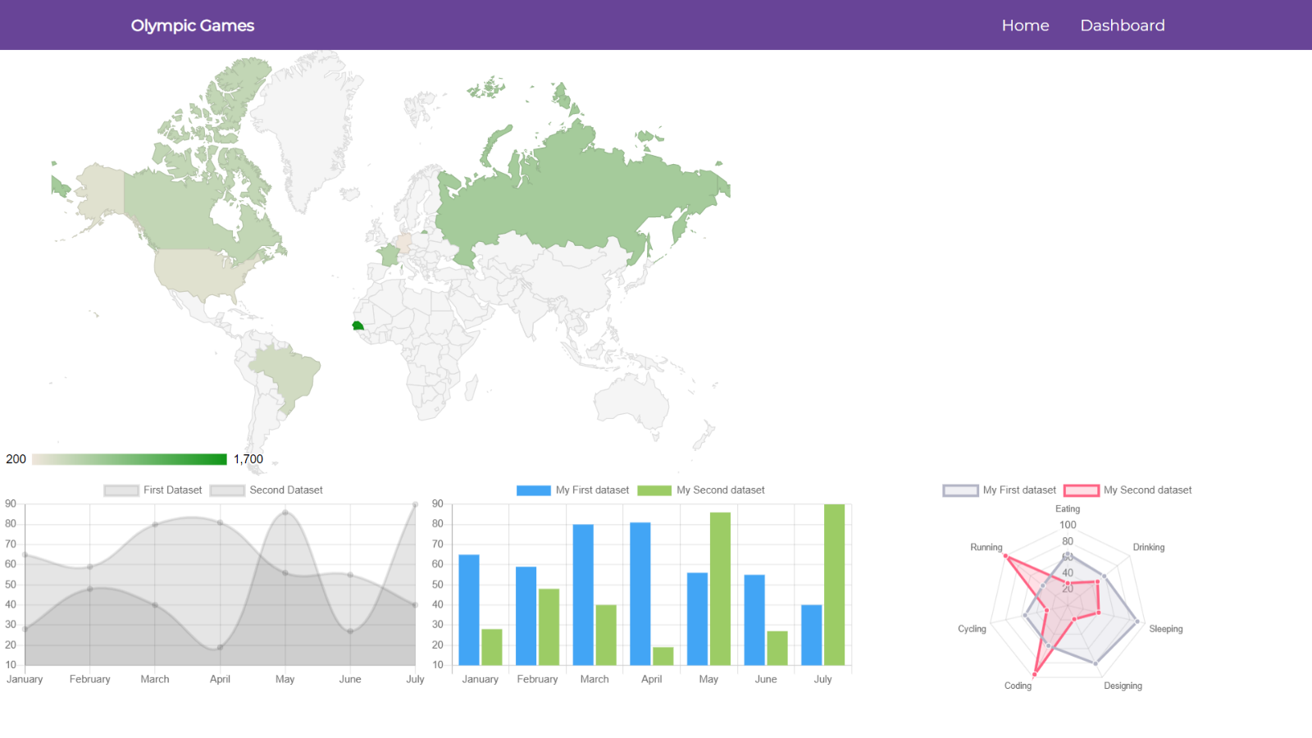

D

# Map

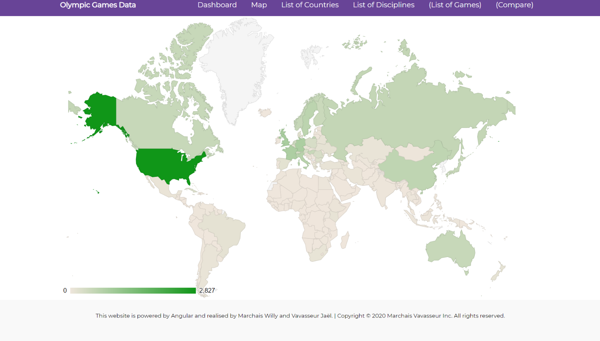L’onglet map permet de consulter pour chaque pays le nombre de médailles remportées aux Jeux Olympiques.

Comment on a insérer la map.

# List of Countries, List of Disciplines List of Games

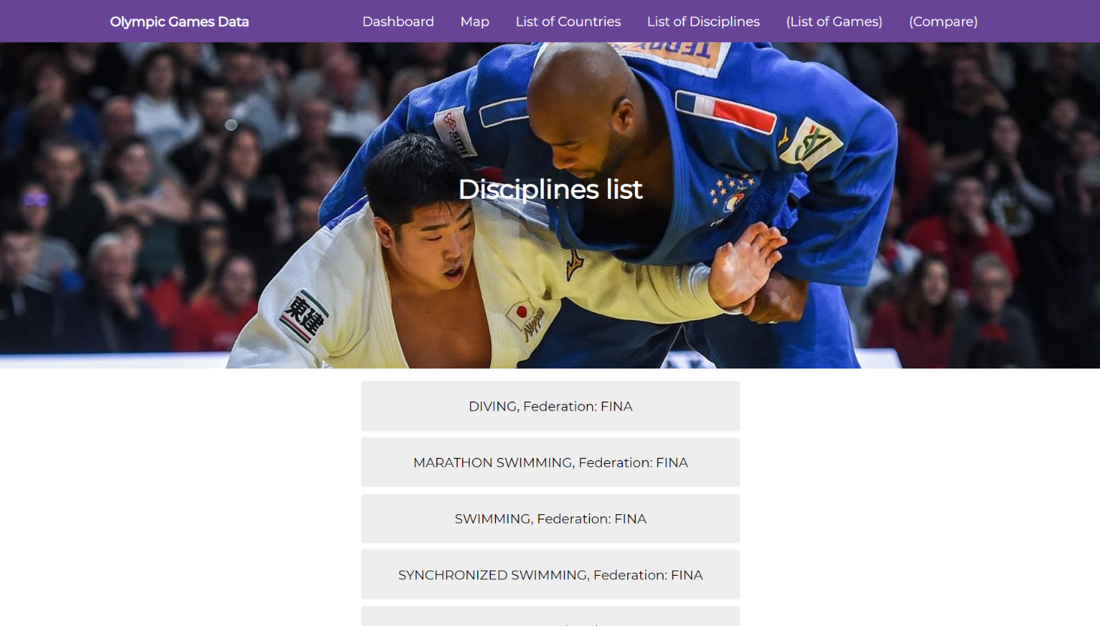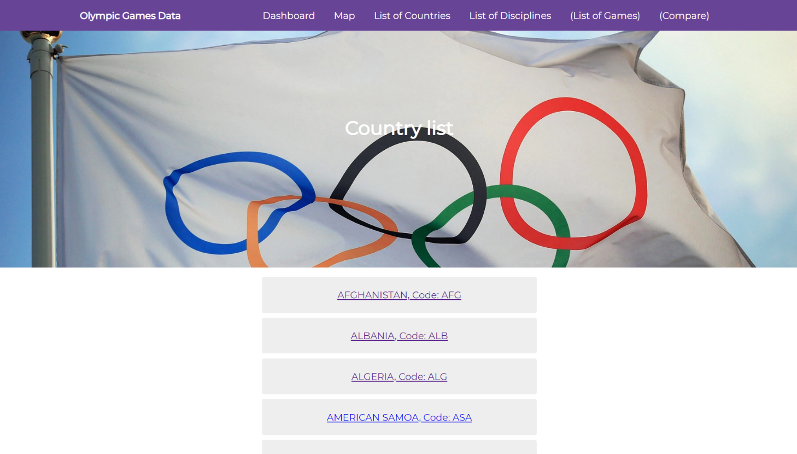Ces onglets permettent de consulter une liste plus détaillée des pays, des disciplines ou encore des éditions des Jeux Olympiques.

Comment ces onglets fonctionnent…

Les Parties Solo

Jaël : Git ?

Willy : Compodoc

# Conclusion